实验室自动邮件提醒的配置

更改前请确定目前153系统时间，且没有重要程序在运行，需要具备的知识：

1. Python基本知识；
2. centos系统基本操作；

过程中出现任何问题，请联系陆昊宇，电话：13701415667，微信：luyu103713

项目目前部署在153机器的*/data/webservice/reminder*文件夹：

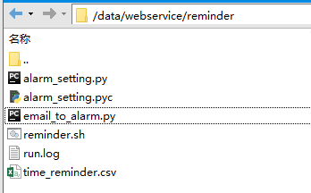

*email_to_alarm.py*  是项目的主要程序

*alarm_setting.py* 保存项目的一些配置信息

*reminder.sh* 是机器执行crontab时候运行的shell文件

*run.log*  是项目运行的日志

*time_reminder.csv*  用于设置提示日期，和提示的内容

1. **设置提示：**

打开*/data/webservice/reminder/ time_reminder.csv* 添加新行，

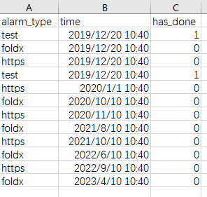

**alarm_type** 栏写入提醒邮件的类型，目前只支持提示foldx和https更新，如果需要增加其他提示项目，请参考*alarm_setting.py* 主程序部分。

**time**栏填入提醒激活的时间，格式"%Y/%m/%d %H:%M"（即年/月/日 时/分）中间空格必不可少。#特别注意：153的系统时间可能和现实的时间不一样，一定要换算成153的系统时间在写入

**has_done**一栏填入0，提示过后程序会自动改为1.

每天的0时系统会检查是否有提示需要发送。

1. **修改提示邮箱，提示内容等：**

打开*alarm_setting.py*

#特别注意：改文件包含我们server的管理员email和密码信息，请不要上传到github等公开场合。

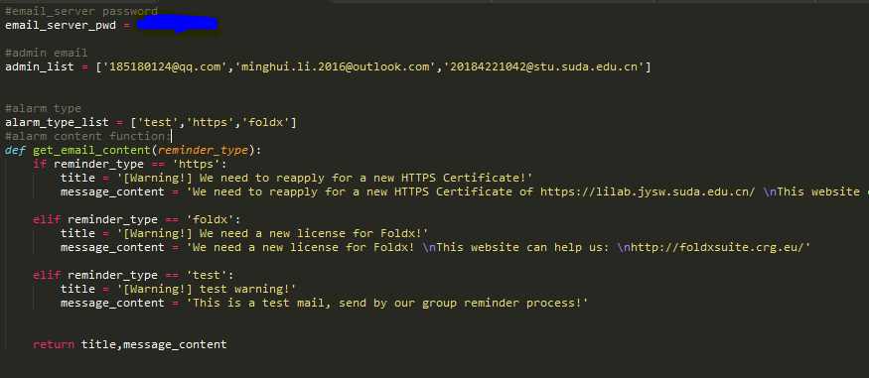

A修改提示邮箱：

在admin_list这个列表内增删邮箱字符串。

B 增加提示内容：

首先在alarm_type_list 内加入提示内容的名称，

然后在get_email_content(reminder_type)函数内，参考其他提示消息增加elif,设置邮件title和邮件的内容。最后在*time_reminder.csv*内增加需要提示的时间。